de letter -ß-

Als je Duitse teksten leest', kom je al gauw een vreemde letter tegen, het zogenaamde sz-teken. ook wel 'scharfes s' genoemd. In het Nederlands kennen we de letter ook als Ringel-s.

Het teken lijkt een beetje op een B, maar het is en je spreekt het uit (zoals de naam al zegt) als een -s.

De ß wordt gebruikt om aan te geven dat de klinker die ervoor staat lang moet worden uitgesproken.

beißen
heißen
der Fuß
Das Maß
das Muß
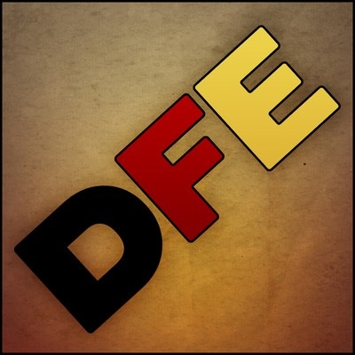

Het filmpje van Deutsch für Euch vertelt een heleboel over die letter. Dat hoef je niet allemaal te onthouden. Kijk wel goed naar de woorden die Katja gebruikt en luister naar het verschil in uitspraak tussen:

Soße (zoosse)
Sose (zoze)
Sosse (zosse)

(alleen Soße is een echt Duits woord trouwens)

Hoe tik je een ß?

Op je Ipad kun je als je dat wilt een Duits toetsenbord activeren (Via Instellingen: Algemeen —> toetsenbord —> toetsenborden. Dan heb je niet alleen de ß maar ook de ä, ö en ü als aparte toets.

Maar meestal staat de IPad automatisch op het English (US) toetsenbord. Dan vind je de ß door je vinger even op de s te houden. Er verschijnen dan drie letters, waaronder de ß. Verplaats je vinger ernaartoe en daar staat ie dan.

